TỔ NHÀ TRẺ – TẬP THỂ TIÊU BIỂU TRONG PHONG TRÀO THI ĐUA NĂM HỌC 2025 – 2026
Trong năm học 2025 – 2026, Tổ Nhà trẻ đã phát huy tinh thần đoàn kết, trách nhiệm, sáng tạo, tích cực tham gia các phong trào thi đua của nhà trường và đạt được nhiều kết quả đáng ghi nhận. Với sự nhiệt huyết của đội ngũ giáo viên, tổ đã trở thành một tập thể tiêu biểu trong các hoạt động chuyên môn cũng như các phong trào của nhà trường.
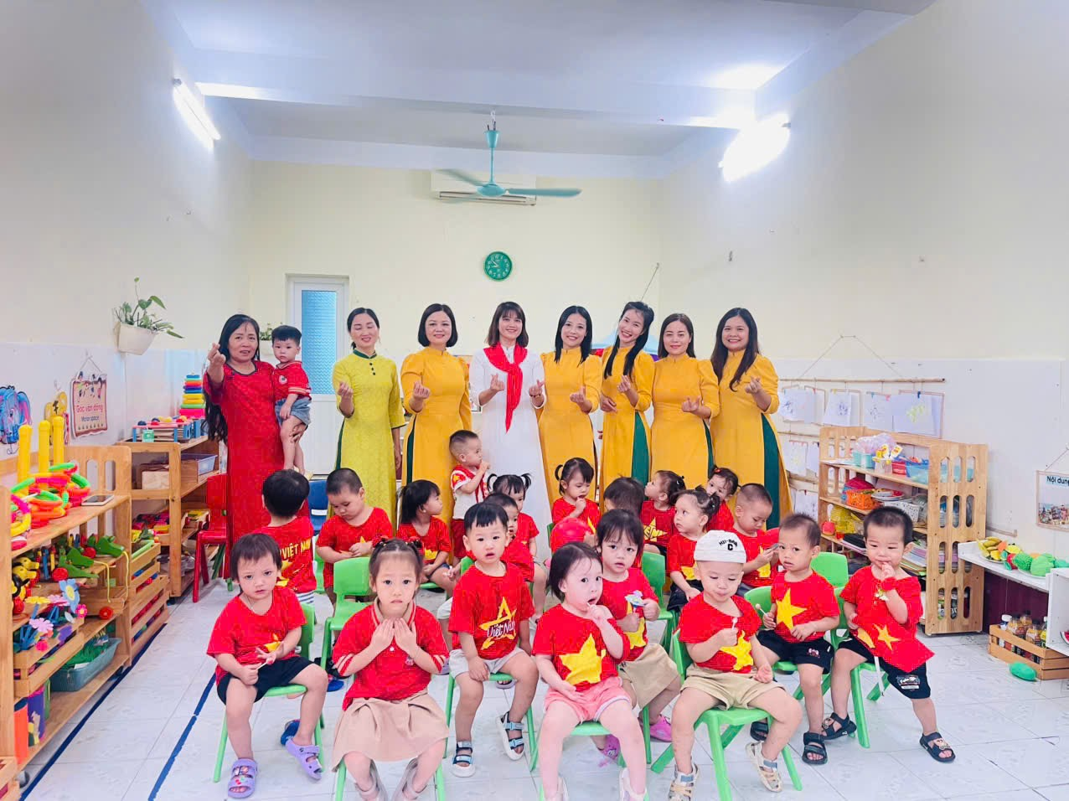

Ngay từ đầu năm học, các giáo viên trong tổ đã tích cực xây dựng môi trường giáo dục lấy trẻ làm trung tâm. Các nhóm lớp được trang trí khoa học, thân thiện, an toàn và phù hợp với đặc điểm tâm sinh lý của trẻ nhà trẻ. Nhiều góc hoạt động được thiết kế sáng tạo từ nguyên vật liệu tái chế, tạo điều kiện cho trẻ được trải nghiệm, khám phá và phát triển toàn diện.
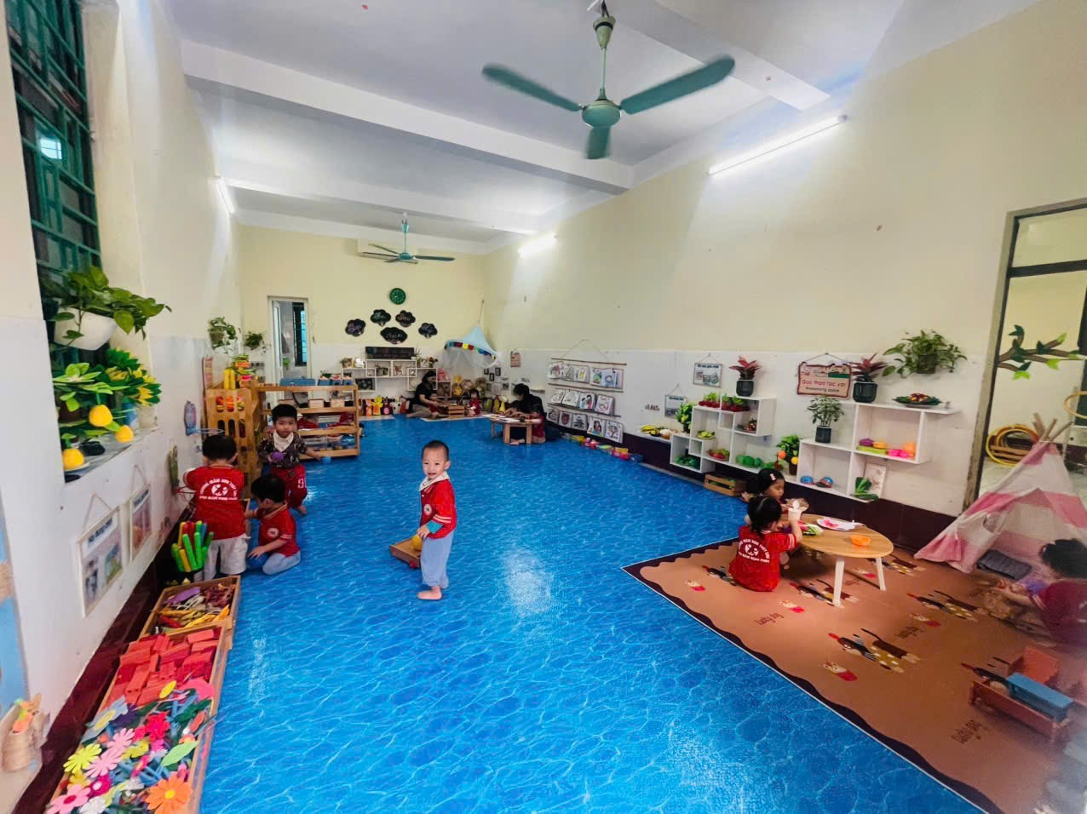 | 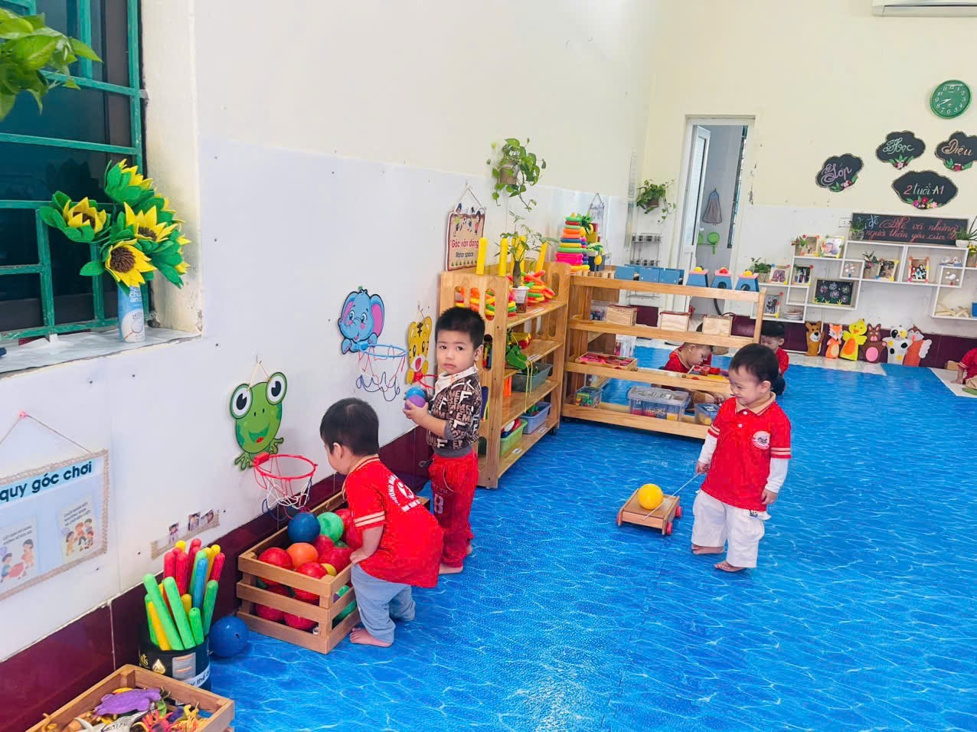
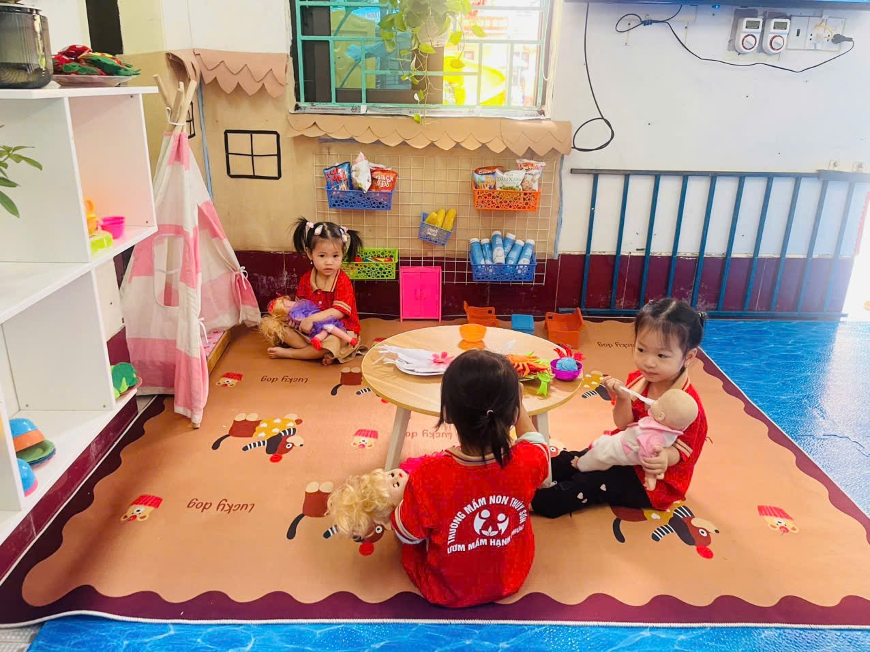 | 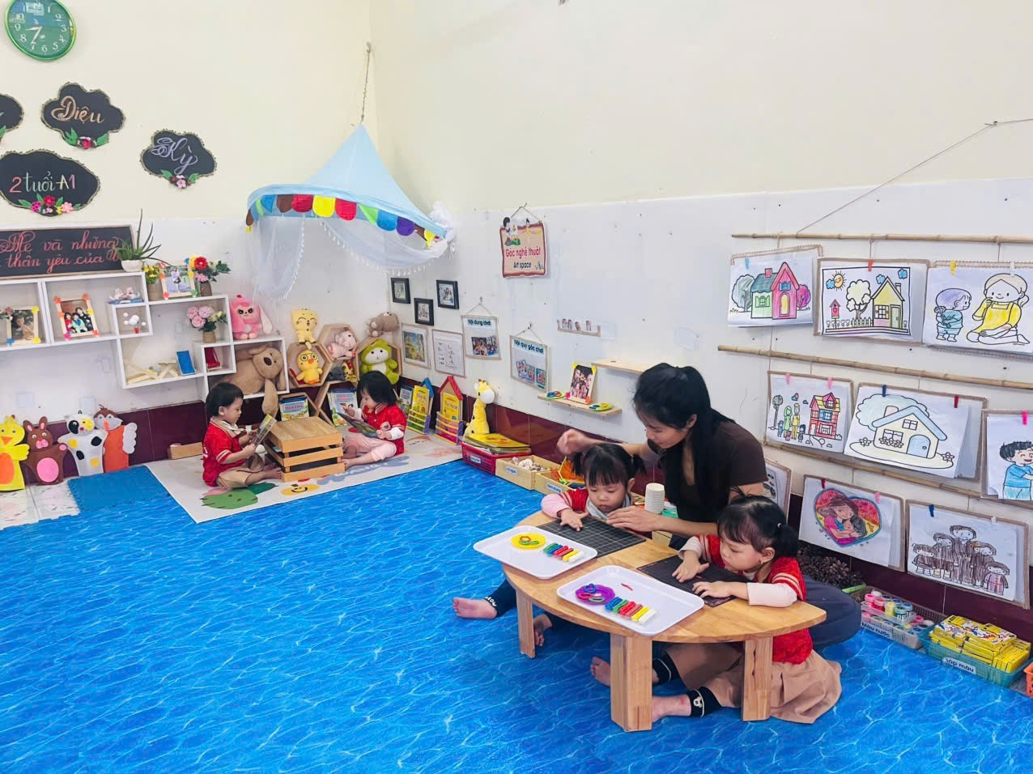
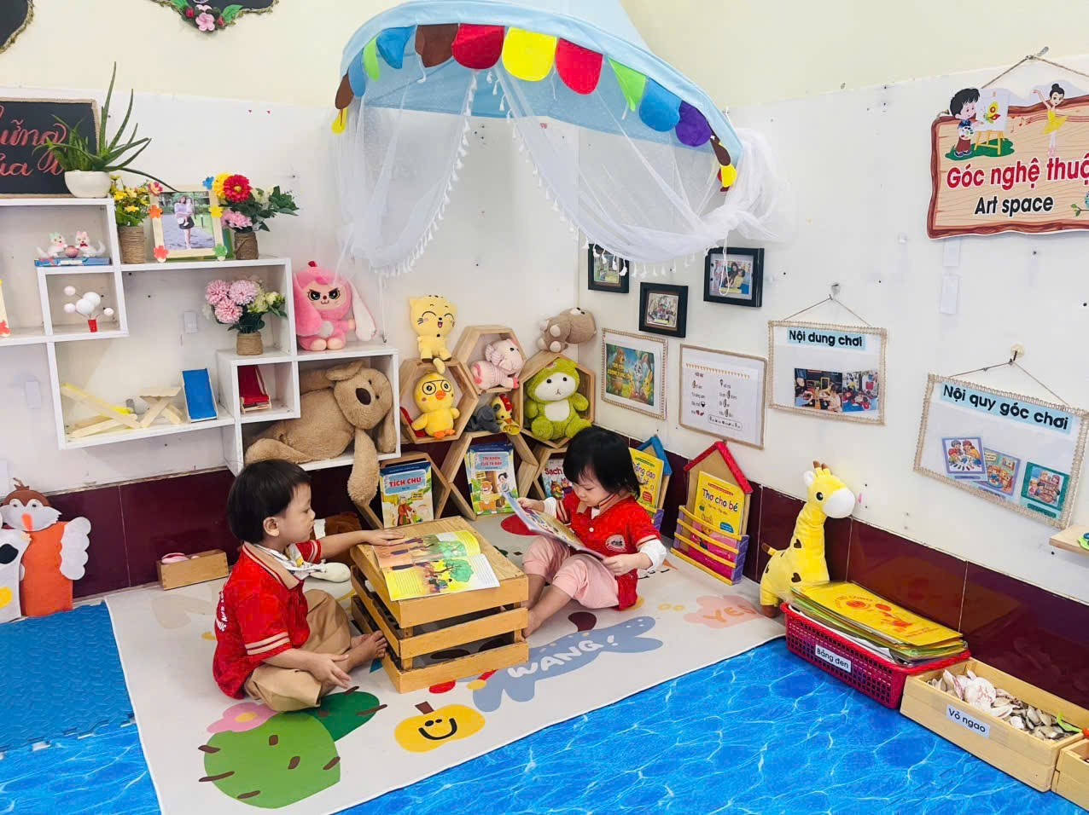 | 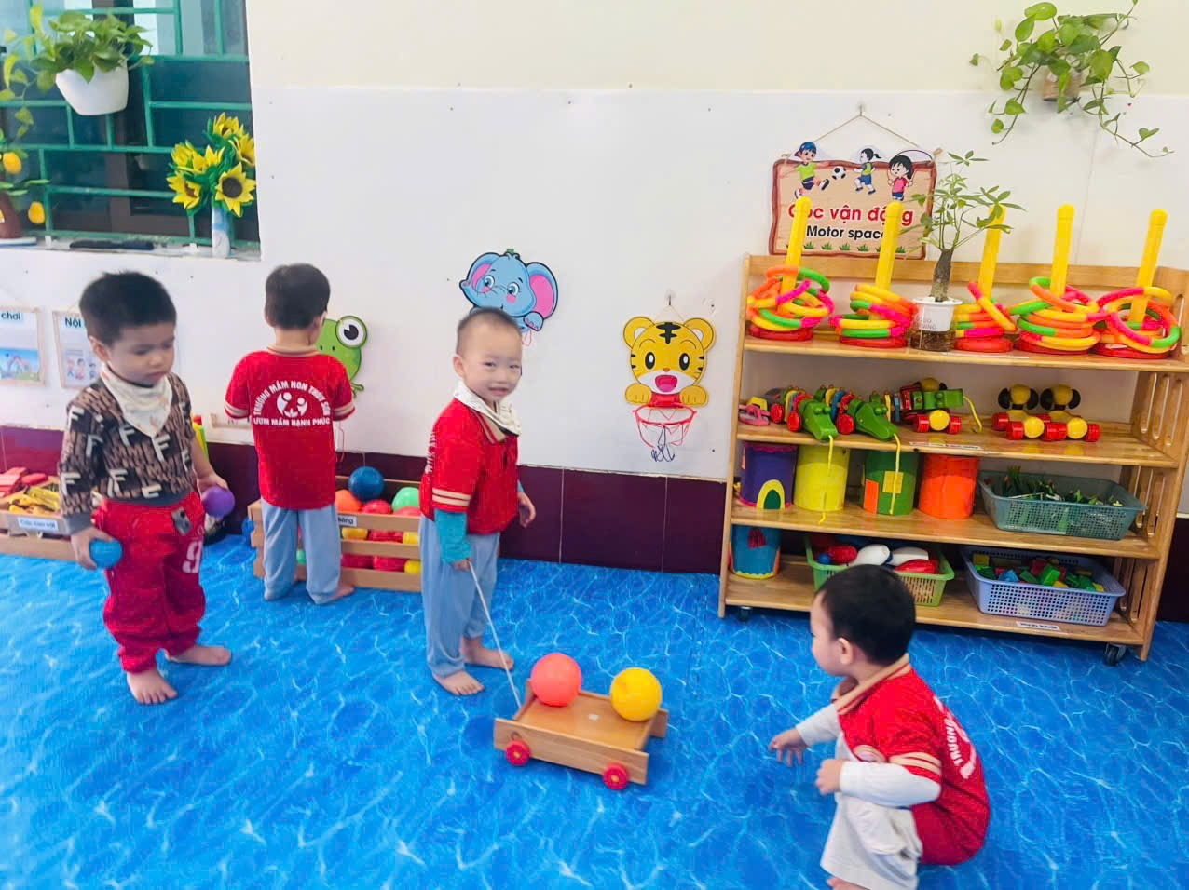
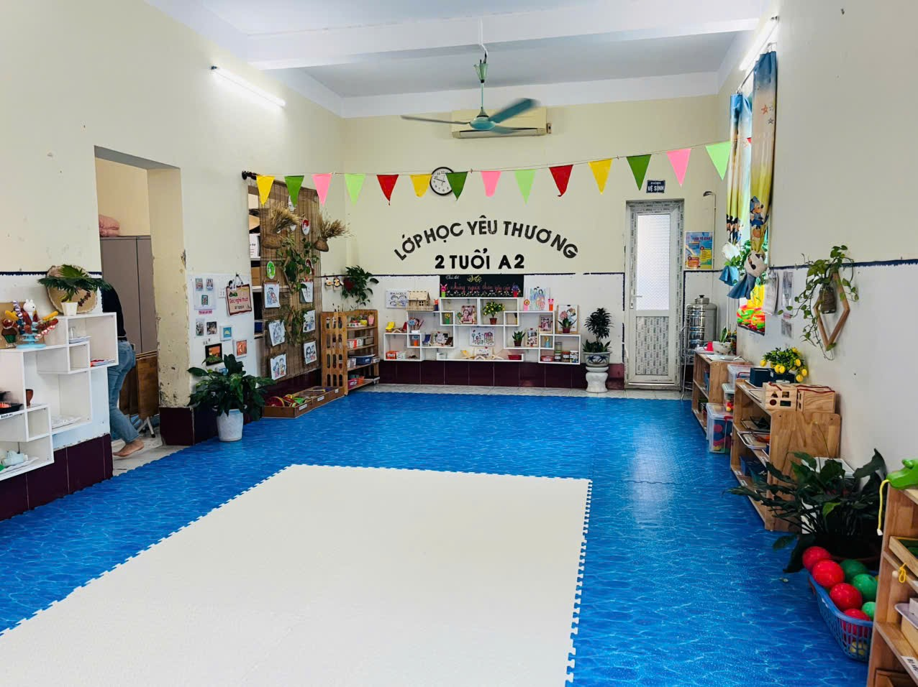 | 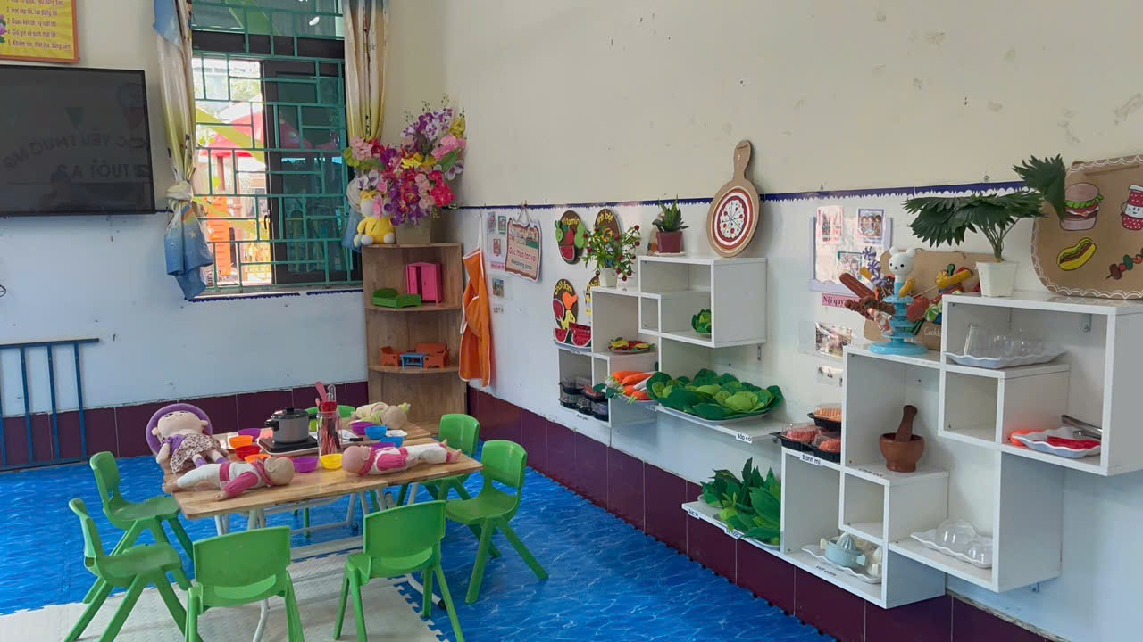

Bên cạnh công tác chăm sóc, nuôi dưỡng và giáo dục trẻ, Tổ Nhà trẻ còn là lực lượng nòng cốt trong việc đón tiếp, hướng dẫn sinh viên thực tập. Các giáo viên luôn tận tình chia sẻ kinh nghiệm, hướng dẫn sinh viên xây dựng kế hoạch giáo dục, tổ chức các hoạt động chăm sóc và giáo dục trẻ, góp phần giúp sinh viên nâng cao năng lực chuyên môn và kỹ năng nghề nghiệp.
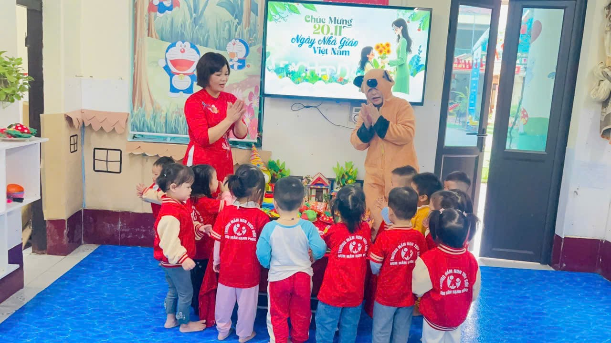 | 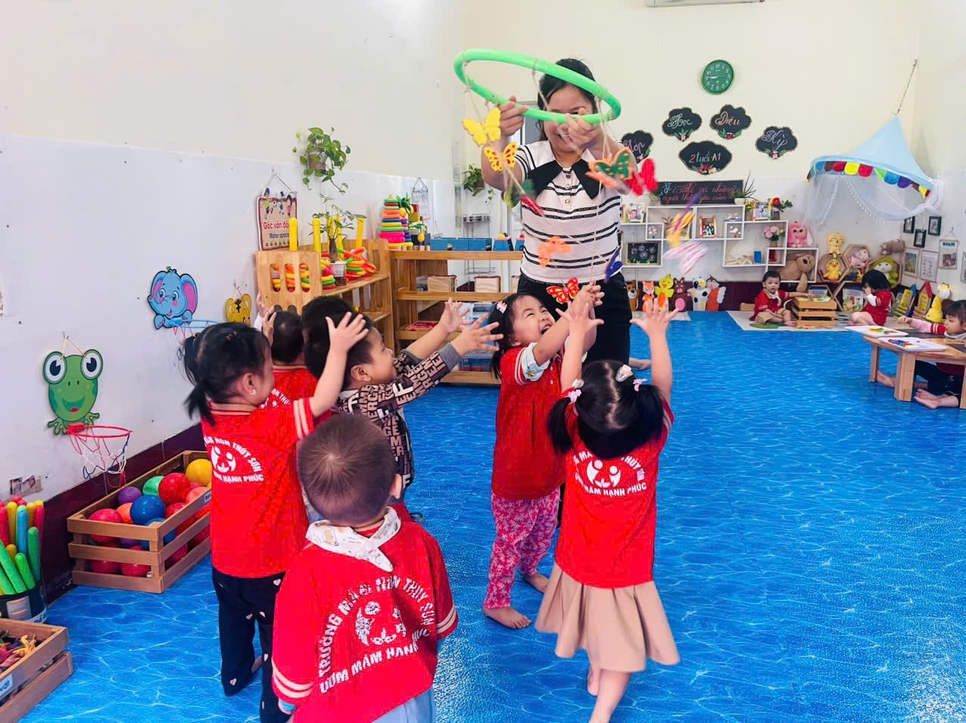
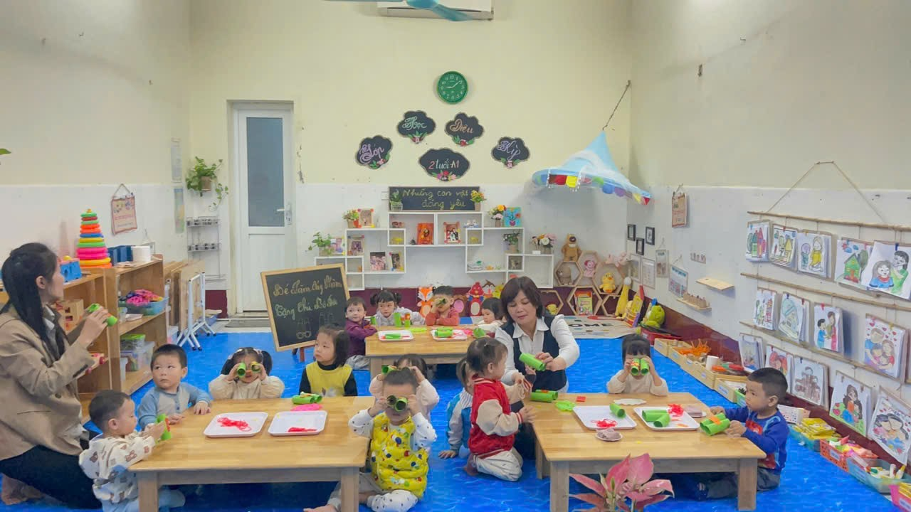 | 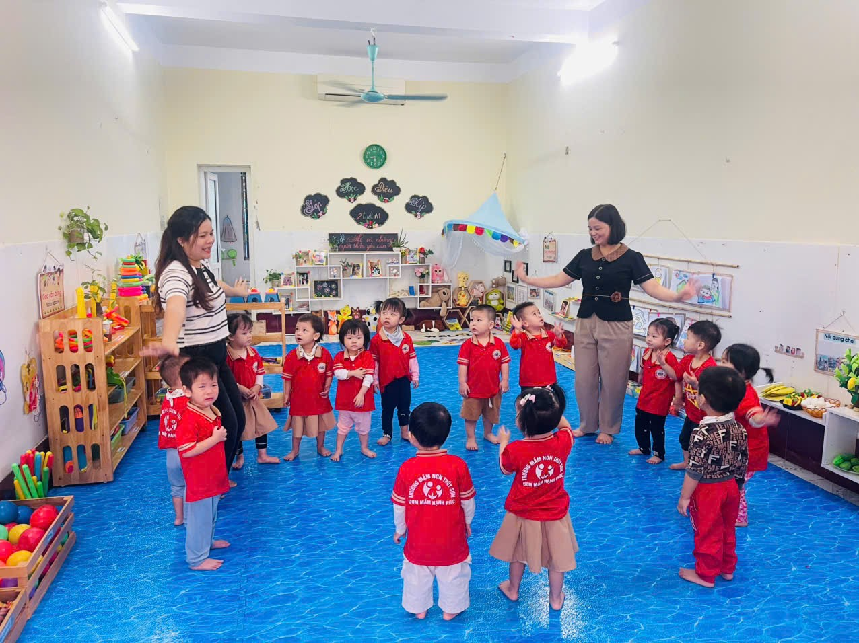
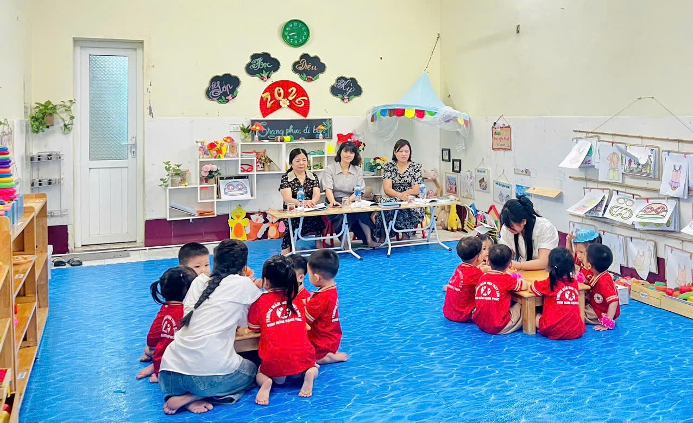 | 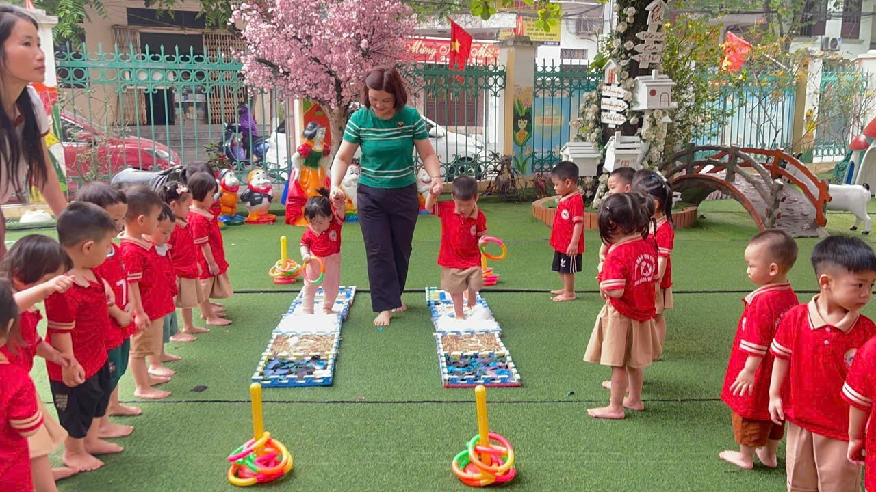

Đặc biệt, trong Ngày hội STEAM của nhà trường, các giáo viên trong tổ đã tích cực nghiên cứu, sáng tạo và thiết kế nhiều sản phẩm STEAM hấp dẫn, phù hợp với lứa tuổi nhà trẻ. Các sản phẩm không chỉ thể hiện sự khéo léo, sáng tạo mà còn góp phần lan tỏa tinh thần đổi mới phương pháp giáo dục, tạo dấu ấn nổi bật trong ngày hội.
Không chỉ vậy, tổ còn tích cực tham gia các hội thi chuyên môn như Hội thi Giáo viên dạy giỏi, Hội thi Thiết kế đồ dùng, đồ chơi tự tạo và nhiều hoạt động phong trào khác do nhà trường tổ chức. Các tiết dạy được chuẩn bị công phu, ứng dụng hiệu quả các phương pháp giáo dục tiên tiến, góp phần nâng cao chất lượng chăm sóc, giáo dục trẻ.
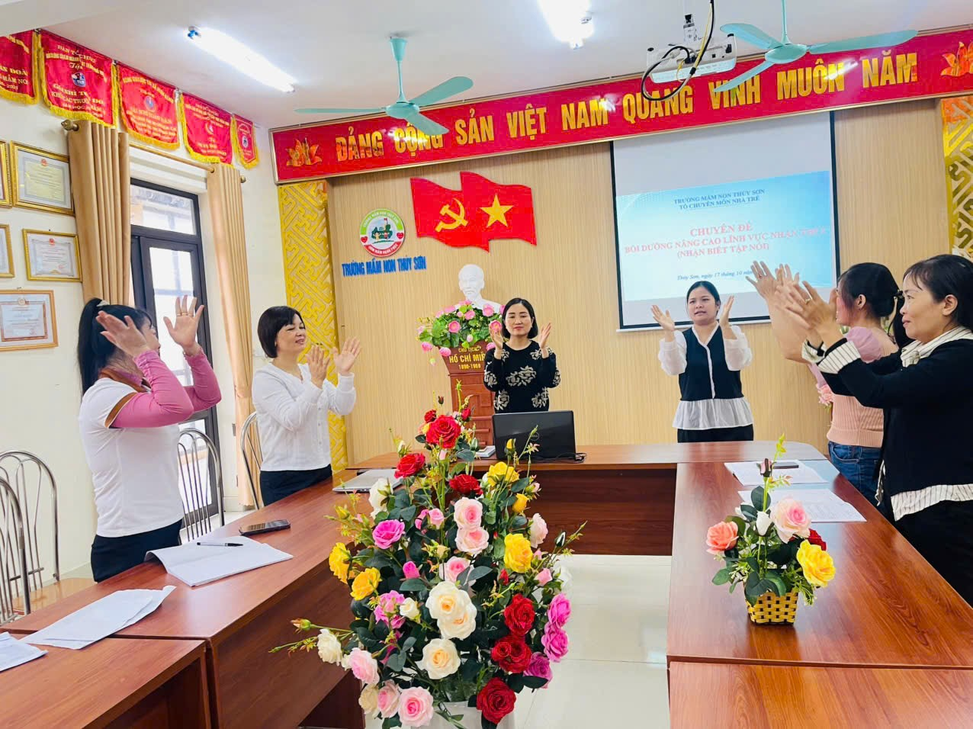
Những kết quả đạt được trong năm học 2025 – 2026 là minh chứng cho tinh thần trách nhiệm, sự nỗ lực không ngừng và lòng yêu nghề của tập thể Tổ Nhà trẻ. Với những đóng góp tích cực cho các phong trào của nhà trường, Tổ Nhà trẻ xứng đáng là tập thể tiêu biểu trong phong trào thi đua “Người tốt, việc tốt”, góp phần xây dựng nhà trường ngày càng phát triển vững mạnh, đáp ứng yêu cầu đổi mới giáo dục trong giai đoạn hiện nay.

